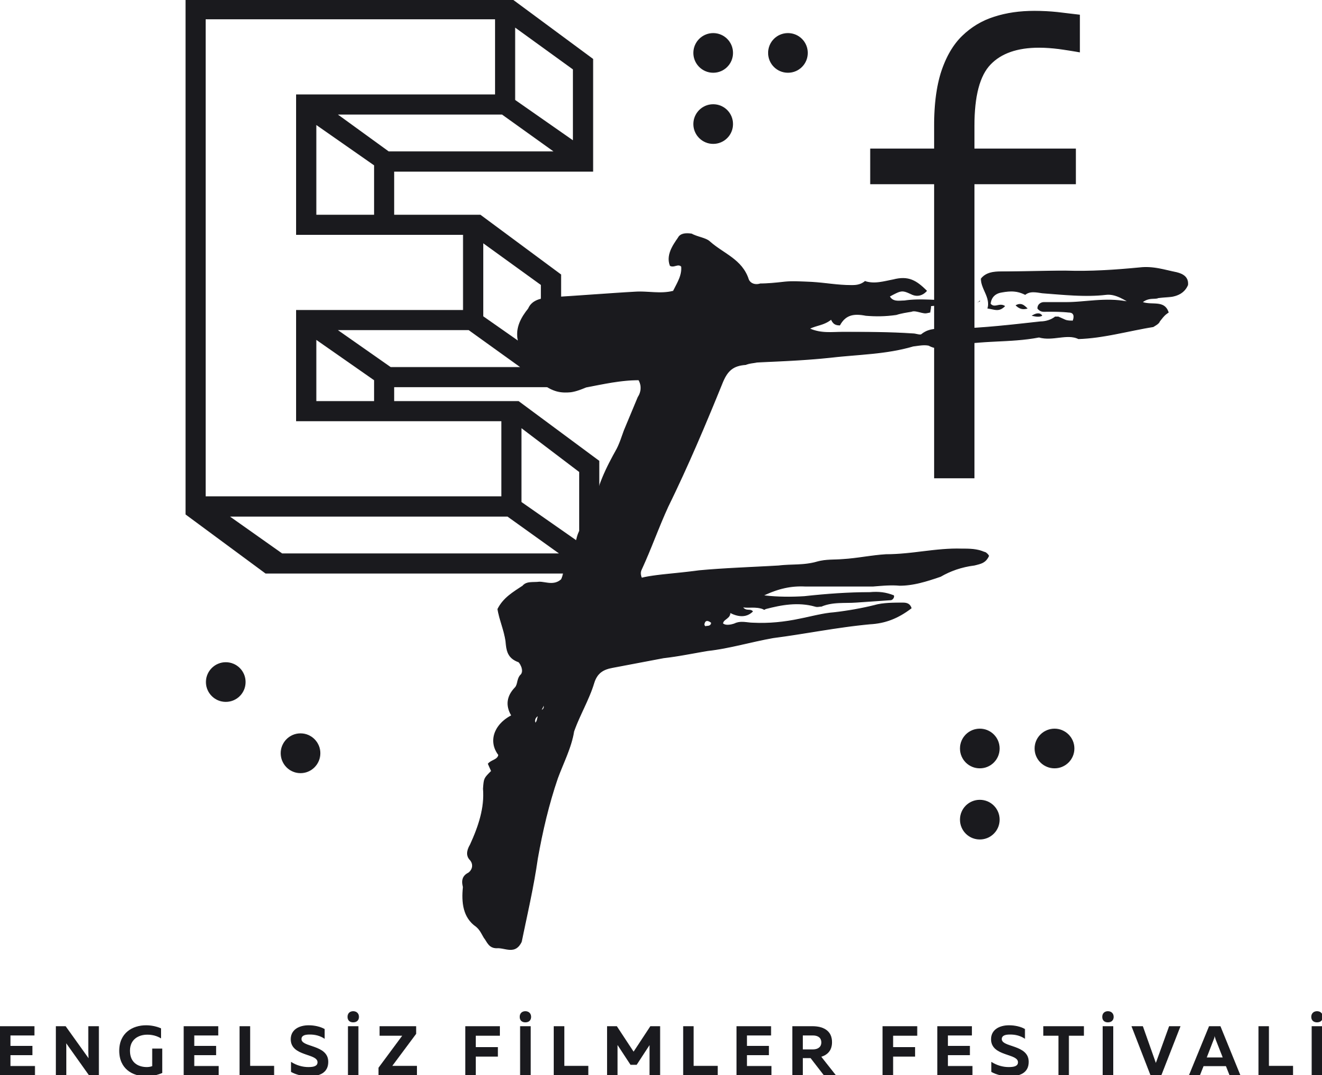

**ENGELSİZ FİLMLER FESTİVALİ 2025 BAŞLIYOR**

**Puruli Kültür Sanat** tarafından on üçüncü kez gerçekleştirilecek **Engelsiz Filmler Festivali**, **23-29 Mayıs** tarihleri arasında Ankara'da **Goethe-Institut**’te izleyicilerle buluşacak. Tüm gösterim ve etkinliklerin ücretsiz olarak takip edilebileceği festival; görme, işitme ve ortopedik engeli olan sinemaseverler için erişilebilir olarak düzenleniyor.

**Kısa Film Yarışması’nda 13 Ülkeden 15 Film Yarışıyor**

Kısa film üretiminin gelişimine katkıda bulunmayı ve tüm dünyadan nitelikli örnekleri festival izleyicisi ile erişilebilir olarak buluşturmayı amaçlayan **Kısa Film Yarışması**’na bu yıl konu sınırlaması olmaksızın; kurmaca ve animasyon türünde, süresi 20 dakikayı aşmayan 36 ülkeden 165 kısa film başvurdu. Sinema yazarı **Öykü Sofuoğlu**, sinema yazarı **Hasan Nadir Derin** ve kurgucu **Baran Bozdağ**’dan oluşan seçici kurul 13 ülkeden toplam 15 filmi yarışma programına dahil etti.

Engelsiz Filmler Festivali **Kısa Film Yarışması**’nda; **Lam Can-zhao**’nun **Bir Yaz Sonu Şiiri** (A Summer’s End Poem), **Magda Adamowicz**’in **Bugün Tüm İsteğim** (All I Want Today), **Mahtab Pishghadam**’in **Derinde** (Inside), **Dilsu Atalay**’ın **Derlemek, Dolaşmak** (Collected, Intertwined), **Mehveş Topçuoğlu**’nun **Eko** (Echo), **Vlad Bolgarin**’un **Güneşin Altında** (Place Under the Sun), **Houcem Slouli**'nin **Karanlığın Üç Tonunda** (In Three Layers of Darkness), **Kim Woonyoung**’un **Kuş** (Bird), **Alejandro Bordier**'in **Mayısın Son Pazarı** (The Last Sunday in May), **Cansu Baydar**'ın **Neredeyse Kesinlikle Yanlış** (Almost Certainly False), **Philip Szporer**’in **Merhamet** (Mercy), **Hatem Emam**'ın Sen Tavşan mısın? (Are You a Rabbit?), **Luke J. Salewski**'nin **Sesli Betimleme** (Audio Description), **Mahdi Hadizadeh**'in **Soygun Hikâyesi** (The Story of a Theft), **Faye Shu**'nun **Yapraklar** (Foliage) filmleri yer alıyor.

Kısa Film Yarışması’nın jürisinde Dresden Uluslararası Kısa Film Festivali Yönetmeni **Anne Gaschütz**, One World İnsan Hakları Film Festivali’nden **Anna Skočdopolová** ve muhreç akademisyen **Osman Şişman** bulunuyor.

Kısa Film Yarışması jüri üyelerinin belirleyeceği ve 1000 dolar ile desteklenecek **En İyi Film** ödülü ile birlikte **En İyi Yönetmen** ödülü, **En İyi Senaryo** ödülü ve izleyicilerin oylarıyla belirlenecek **İzleyici Ödülü**’nükazananlar **29 Mayıs** **Perşembe** günü, saat **19:30**’da **Goethe-Institut’**ta düzenlenecek ve sunuculuğunu **Ege Kayacan**’ın yapacağı ödül töreninde açıklanacak.

**İlk Çeyrek Biterken 21. Yüzyıl**

Engelsiz Filmler Festivali 2025; konuşmalar, fotoğraf sergisi ve film gösterimlerinden oluşan **Bir Çağ Yangını** bölümünde, 21. yüzyılın ilk çeyreğini geride bırakırken, dünyanın son yirmi beş yılda yaşadığı değişimi mercek altına alıyor.

Yaşadığımız dönemin siyasi ve toplumsal olayları üzerine en çok film üreten yönetmenlerden biri olan Adam Curtis’in bir uzun ve üç kısa belgeseli; **HiperNormalleşme** (HyperNormalisation), **“Ah Vah”çılığın Yükselişi** (The Rise of “Oh Dear”-ism), **“Ah Vah”çılık ve Doğrusal Olmayan Savaş** (“Oh Dear”-ism II & Non-Linear War), **TV Gazeteciliğinin Yükselişi ve Düşüşü** (The Rise and Fall of the TV Journalist) **Bir Çağ Yangını** bölümünde yer alıyor.

Emre Yeksan’ın yönettiği **Körfez** (The Gulf), Bertrand Bonello’nun yönettiği **Nocturama: Paris Yanıyor** (Nocturama), Kiyoshi Kurosawa’nın yönettiği **Yok Olmadan Önce** (Before We Vanish) filmleri Bir Çağ Yangını başlığı altında festival programında izlenebilir.

Tarihçi **Oktay Özel** ve teyitçi **Atakan Foça**, art arda gelen krizlerle şekillenen geride bıraktığımız 25 yılı, muğlaklaşan gerçekliği, ortaya çıkan yeni gerçeklik biçimlerini ve geleceğe dair çıkış imkânlarını **24 Mayıs Cumartesi, 15.15**’te **Alevler Arasında Anka’nın Peşinde** başlığı altında konuşacaklar.

**25 Mayıs Pazar** günü **16.00**’da başlayacak **Yangın Yerinde Sanat: Giriş, Gelişme, Sonuç** isimli konuşmada ise yönetmen **Emre Yeksan** ve muhreç akademisyen **Osman Şişman**, sanat yapıtının üretim, dağıtım, hamilik ve yorumlama süreçlerini üstlenen faillerin niyet ve eğilimlerini çözümlemeye çalışacak. Bu çözümlemede, Yeksan’ın **Park** isimli videosu ve **Erkal Uran**’ın festival kapsamında açılacak **Leke** adlı fotoğraf sergisi temel alınacak.

**Erkal Uran**’ın küçük bir felaketten kurtulan negatiflerle hazırladığı fotoğraf sergisi **Leke**, **21-29 Mayıs** tarihleri arasında **Goethe-Institut Ankara**’da görülebilir.

**İki Önemli Festivalle İş Birliği**

Engelsiz Filmler Festivali 2025 programında Almanya’nın köklü kısa film festivallerinden biri olan Dresden Uluslararası Kısa Film Festivali ve en eski çocuk filmleri festivallerinden biri olan ve Hollanda’da 40’ın üzerinde lokasyonda gerçekleştirilen Cinekid tarafından hazırlanan iki kısa film seçkisi de Ankaralı sinemaseverlerle buluşacak.

Filmfest Dresden tarafından hazırlanan **Tamamen Politik** seçkisinde Naomi Noir’in yönettiği **Anasının Kuzusu** (Mother’s Child), Sasha Svirsky’nin yönettiği Bataklıkların Efendisi (The Master of the Swamps), Anastasia Falileieva’nın yönettiği **Ben Irpin'de Öldüm (**I Died in Irpin),Olga Kosanović’in yönettiği **Dağlar Ülkesi (**Land of Mountains),Constanze Wolpers’ın yönettiği **Münferit Bir Olay (**A Single Incident) izlenebilir.

Cinekid’in Engelsiz Filmler Festivali için hazırladığı **Çocuklar İçin** bölümünde ise; Solène Bosseboeuf, Tiphaine Klein, Flore Dechorgnat, Auguste Lefort, Antoine Rossi’nin birlikte yönettikleri **Küçük Kayakçı**, Nils Hedinger’in yönettiği **Kuap**, Oskar Lehemaa’nın yönettiği **Kayıp Çorapların Gizemi**, Silja Saarepuu, Piret Sigus’un birlikte yönettikleri **Turp Hasadı** filmleri yer alıyor.

**Otizm Dostu Gösterim**

Otizmli çocuk ve gençlerin rahat bir şekilde film izleyebilmeleri için gerçekleştirilen **Otizm Dostu Gösterim** her yıl olduğu gibi bu yıl da festival programındaki yerini koruyor. **Goethe-Institut**’taki gösterimde Çocuklar İçin seçkisi loş ışıklı bir salonda, ses seviyesi düşük tutularak izleyiciler ile buluşacak. Seyirciler gösterim sırasında salonda yiyecek, içecek bulundurabilecek ve diledikleri gibi hareket edebilecekler.

**Tüm Gösterim ve Etkinlikler Erişilebilir, Ücretsiz**

Engelsiz Filmler Festivali’nin bu yılki programında yer alan 31 film, **sesli betimleme** ve **ayrıntılı altyazı** ile erişebilir olarak sinemaseverlerle buluşacak. Gösterimlerin ardından film ekipleriyle yapılan söyleşilerde, atölye ve Ödül Töreni’nde **işaret dili tercümesi** yapılıyor. **Çocuklar için** dışındaki tüm gösterim ve etkinliklerde **İngilizce altyazı ve çeviri** de bulunuyor.

**Sinemaya Eşit Erişime Destek Veren Tüm Destekçilerimize Teşekkürler**

Engelsiz Filmler Festivali 2024; Avrupa Birliği Türkiye Delegasyonu, Ankara Büyükşehir Belediyesi, Hollanda Büyükelçiliği, Goethe-Institut, Lüksemburg Büyükelçiliği, Polonya Büyükelçiliği, Sesli Betimleme Derneği (SEBEDER), Cinekid, Filmfest Dresden, Altyazı Dergisi, Max FM, ab-ilan.com, artfulliving.com.tr, beyazperde.com, bianet.org, lavarla.com, sadibey.com, Pint, Araftafaray, Haymatlos Mekân, Zula, Kakule ve Nope Social’ın destekleri ile gerçekleşiyor.

Engelsiz Filmler Festivali 2025 hakkındaki diğer bültenlere <https://drive.google.com/drive/folders/1z8nACcHao2IfhDBDtdY4uoRHSGtl7U82?usp=sharing> üzerinden ulaşabilirsiniz.

Festival hakkında ayrıntılı bilgi için [www.engelsizfestival.com](http://www.engelsizfestival.com/) adresi ziyaret edilebilir.

[www.engelsizfestival.com](http://www.engelsizfestival.com/)

[instagram.com/engelsizfestival/](http://www.instagram.com/engelsizfestival/)

[facebook.com/engelsizfestival/](http://www.facebook.com/engelsizfestival/)

[twitter.com/engelsizff](http://www.twitter.com/engelsizff)

**Detaylı Bilgi ve Görsel İçin:**

**ZB Medya İletişim**

Başak Çelikbaş - 0 536 853 25 20

[basakcelikbas@zbiletisim.com](mailto:basakcelikbas@zbiletisim.com)